Раздел |  | Показательные и логарифмические уравнения и неравенства
ФИО педагога
Дата
Класс: 11Б ОГН |  | Количество присутствующих: | Количество отсутствующих:
Тема урока №66 |  | Системы логарифмических уравнений
Цели обучения в соответствии с учебной программой |  | 11.2.2.9 - уметь решать системы логарифмических уравнений;
Цель урока |  | Усовершенствовать знания применения свойств логарифмов во время решения уравнений.  Продемонстрировать различные методы и подходы решения логарифмических уравнений.  Содействовать развитию математического мышления учащихся.  Побуждать учеников к самоконтролю, взаимоконтролю, самоанализу своей учебной деятельности.
Критерии успеха |  | - Правильно находит ОДЗ логарифмических уравнении;  - Правильно использует свойства логарифмов;  - Правильно выбирает метод решения уравнений;  - Правильно выполняет переход к равносильному уравнению;  - Правильно решает равносильное уравнение;  - Правильно делает вывод при нахождении ответа уравнения.
Ход урока
Этап урока/время | Действия педагога |  |  | Действия учеников | Оценивание | Ресурсы
Начало | Приветствие  Мы сегодня проводим итоговый урок по теме «Логарифмические уравнения и их системы» и хочу чтобы вы показали насколько была усвоена данная тема.  Психологический настрой на урок «Теплые пожелания».  Проверка д/з ____________ |  |  | Приветствие. Учащиеся играют в игру, сидя на своих местах.
Начало | Активизация опорных знаний:  Парная работа. Практическая работа  Задание: Найти сумму корней уравнения или корня, если он единственный.  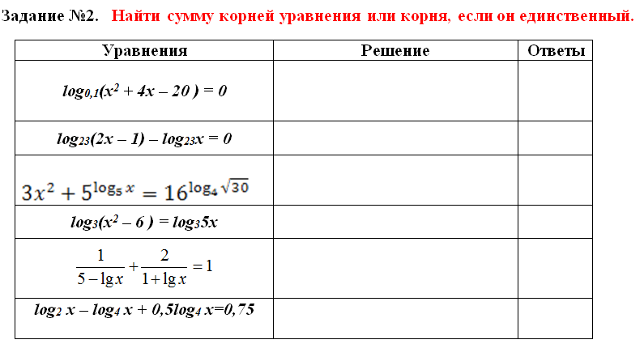 |  |  | Учащиеся в парах решают уравнения, применяя все полученные знания и умения на предыдущих уроках.  Ответы: | сравнение и взаимопроверка между парами в классе. | Слайд или карточки
  1 | 2 | 3 | 4 | 5 | 6
  -4 | 1 | 3 | 6 | 1100 | 2
Середина | Групповая (парная) работа  Задание: решите системы логарифмических уравнений. |  |  | Учащиеся в группах (парах) решают системы логарифмических уравнений и сверяют ответы с другими группами и учителем. | Взаимооценивание, устное комментирование | Карточки или слайд, учебник
  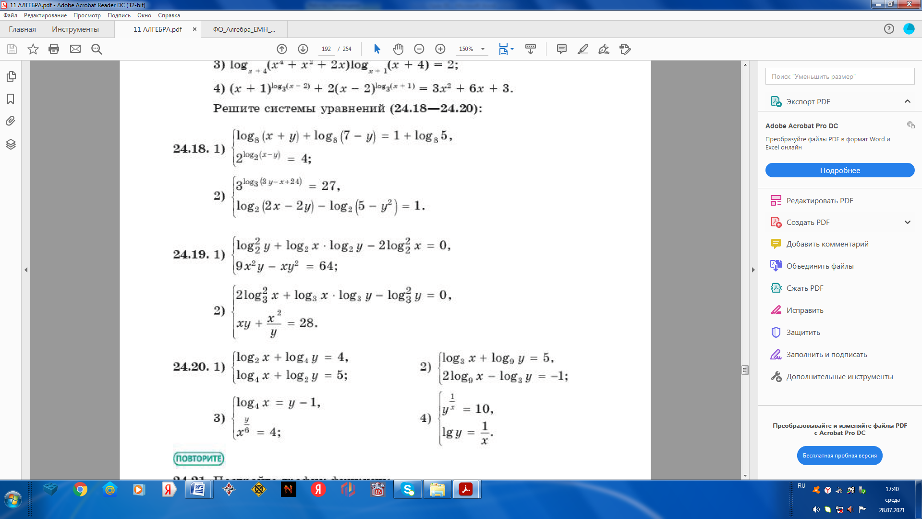
Середина | Подготовка к ИА и ЕНТ. Решение тестовых заданий.  Работа у доски по желанию учащихся. |  |  | Учащиеся решают у доски тестовые задания с комментированием | устное комментирование, похвала | слайд
  Задания | Варианты ответов
  А1. Упростите выражение ${\text{log}}_{6}9 + 2{\text{log}}_{6}2$ | 1) 36; 2) 1; 3) 4; 4) 2; 5) 0
  А2. Произведение корней уравнения  $3{\text{log}}_{3}^{2}x − \text{13}{\text{log}}_{3}x + 4 = 0$ равно | 1) 243; 2) 81; 3) 81$\sqrt[3]{3};$ 4) $\sqrt[3]{3};$ 5) 3$\sqrt[3]{3}$
  А3. Если х₀ – корень уравнения  ${\text{log}}_{2}x + {\text{log}}_{4}x + {\text{log}}_{8}x = \frac{\text{22}}{3},$ то значение  выражения $x_{0}{\left(x_{0 } − \frac{\text{128}}{9}\right)}^{− 1} +1$ равно | 1) 12; 2) 7; 3) 10; 4) 8; 5) 13
  А4. Корень уравнения (или их сумма)  ${\text{log}}_{3}x − {\text{log}}_{3}(x + 8) = − {\text{log}}_{3}(x + 3)$  принадлежит промежутку | 1) (3; 3,3); 2) (- 0,1; 0,6); 3) [2; 2,3);  4) (3,9; 4,3); 5) другой промежуток
  А5. Произведение корней уравнения  ${\text{log}}_{2}x − \text{log}2 = 1,5$ равно | 1)$2\sqrt{2} + 1$; 2)$2\sqrt{2}$; 3) $2\sqrt{2} − 1$;  4 )$\frac{1}{2}\sqrt{2}$; 5) $\frac{1}{4}\sqrt{2}$
  А6. Если х₀ – корень уравнения  ${\text{log}}_{9}{\text{log}}_{2} {\text{log}}_{2}x = 0,$ то значение  выражения $x_{0}(x_{0} − 8)$ равно | 1) - 19; 2) - 16; 3) - 14; 4) - 13; 5)16
  А7. Произведение корней уравнения  $(3x^{2} − 4x − 7) {\text{log}}_{3}(2 − x) = 0$  принадлежит промежутку | 1) [1; 3); 2) (- 2; 0);  3) другой промежуток;  4) (3; 6); 5) [0; 1)
  В1. Произведение корней уравнения $2{\text{log}}_{7}x − {\text{log}}_{7}(\text{13}x − \text{40}) = 0$ равно
  В2. Результат вычисления ${\left(\frac{1}{8}\right)}^{3{\text{log}}_{\frac{1}{8}}4}$ равен
  В3. Корень уравнения ${\text{log}}_{2}x = 6{\text{log}}_{4}8 − 3{\text{log}}_{2}4$ равен
 | Самостоятельная работа.  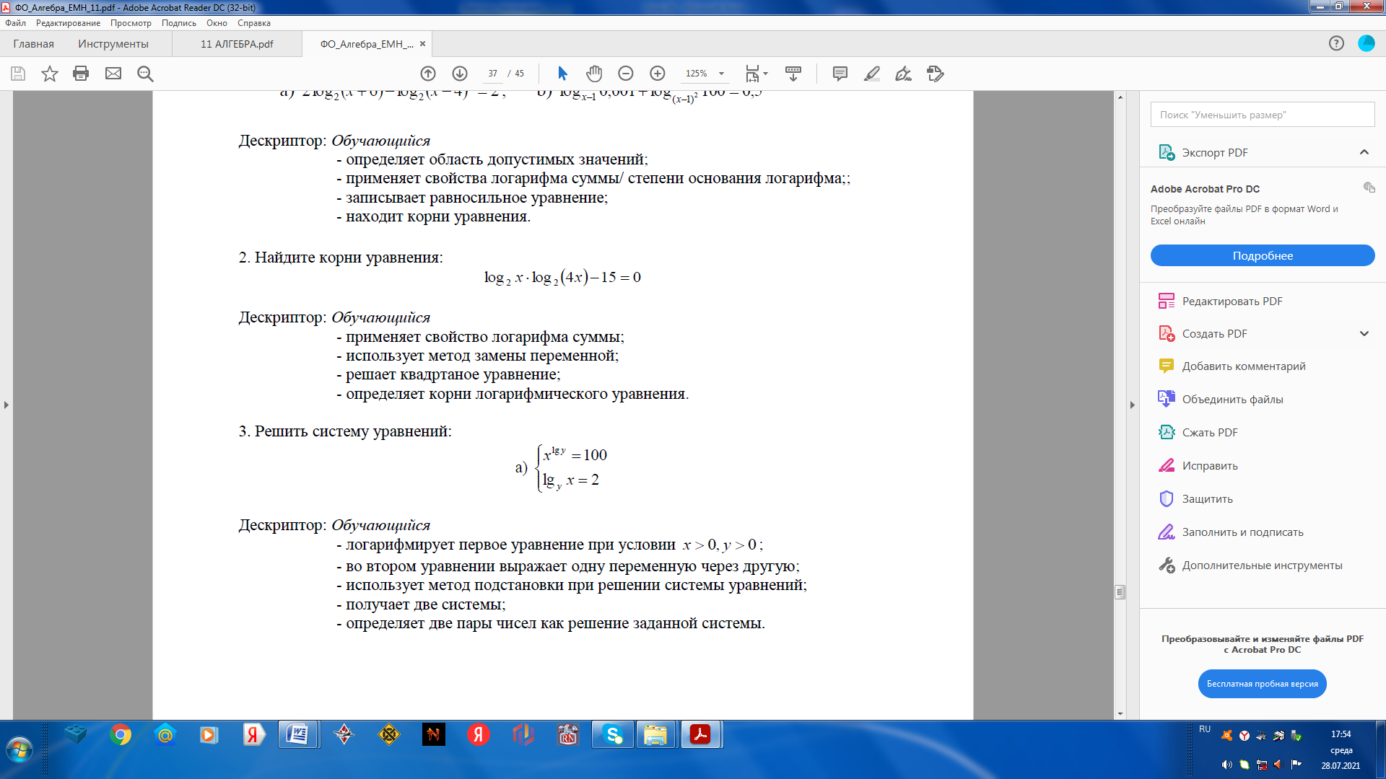 |  |  | Учащиеся решают самостоятельную работу и сдают на проверку учителю | ФО, шкала от 1 до 10 бб | Учебник, слайд
Конец | Д/з знать методы решения логарифмических уравнений; повторить свойства логарифма; п______; № ______ |  |  | Учащиеся записывают д/з в дневники |  | учебник
Конец | Рефлексия  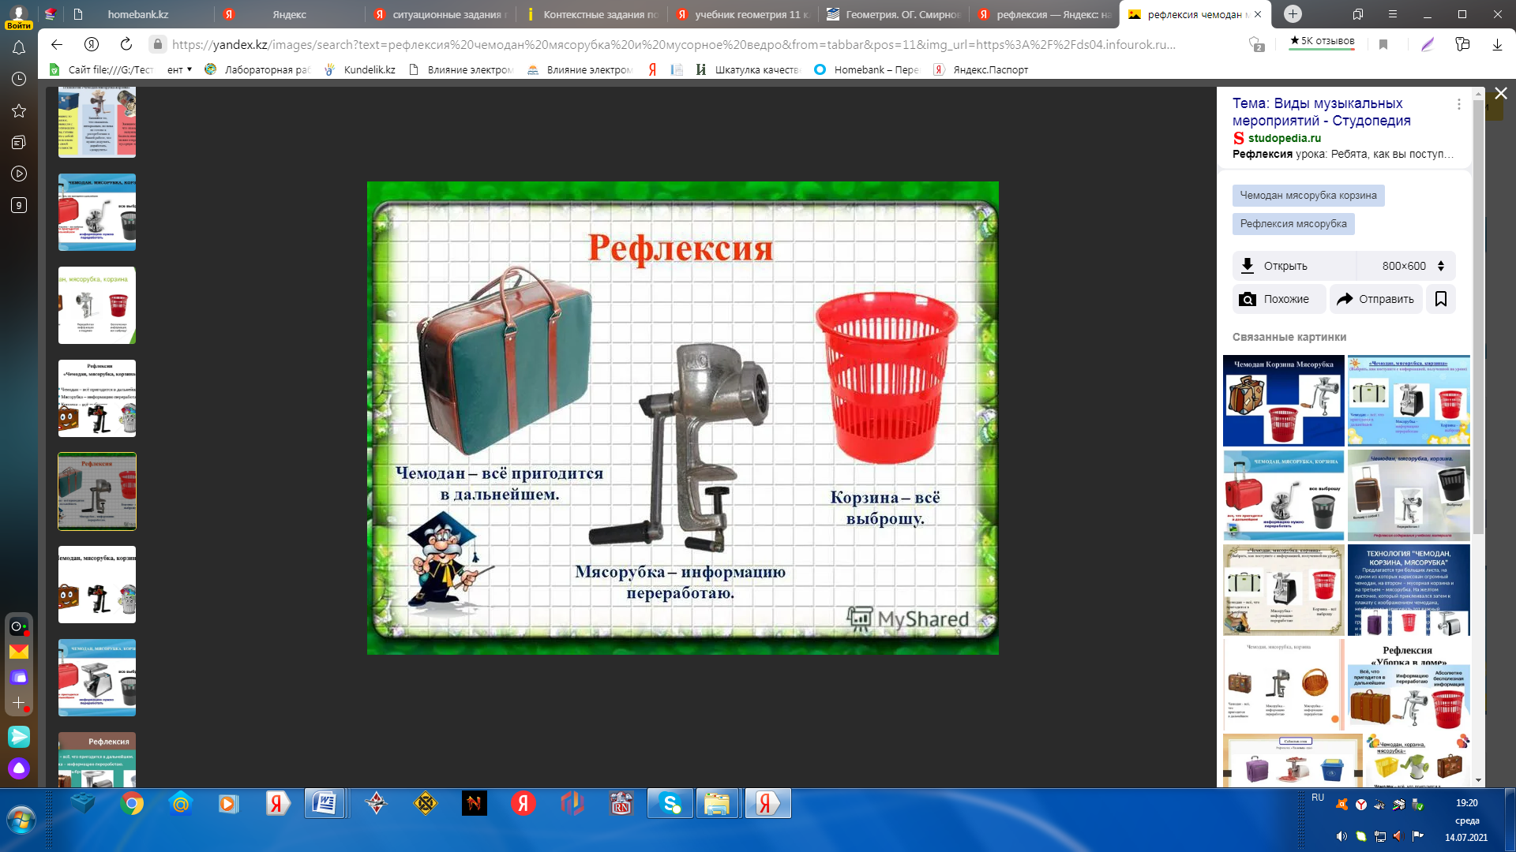 |  |  | Учащиеся показывают умение обосновывать свое понимание | самооценивание | Вывод рефлексии на интерактивную доску

